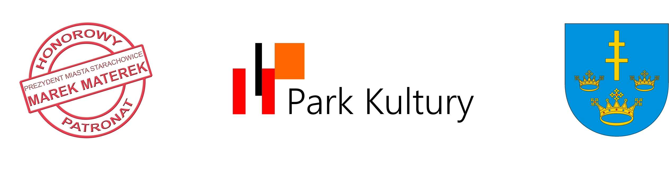

6 Festiwal Piosenki Młodzieżowej „StarAch”
Starachowice 2021

Regulamin

- Organizatorem 6 Festiwalu Piosenki Młodzieżowej „StarAch” jest Park Kultury z siedzibą przy ul. Radomskiej 21, 27-200 Starachowice.
- Festiwal ma formułę konkursu wokalnego dla solistów-amatorów. Dla laureatów Festiwalu przewidziane zostały upominki rzeczowe.
- Konkurs zostanie przeprowadzony w trzech kategoriach wiekowych:
I kat. klasy 0-3 szkoły podstawowej, II kat. klasy 4-8 szkoły podstawowej, III kat. szkoły ponadpodstawowe.
- Nagranie video wraz z wypełnionymi oświadczeniami/zgodami (załącznik 1,2) oraz kartą zgłoszeń (załącznik 3) należy przesłać elektronicznie do 11.04.2021r. na adres e-mail: piotrmrozek@interia.pl lub poprzez We Transfer www.wetransfer.com na adres: piotrmrozek@interia.pl. Nagranie nie może przekroczyć 5 minut.
- Nagrane video oraz wydrukowane załączniki można również dostarczyć osobiście do sekretariatu Parku Kultury w Starachowicach ul. Radomska 21, 27-200 Starachowice, tel. 041 274 65 25 od poniedziałku do piątku w godz. 8.00-15.00. Ze względu na obecne obostrzenia sanitarne preferujemy jednak mailowe zgłaszanie się do uczestnictwa w Festiwalu.
- Zgłaszany utwór – piosenka w języku polskim lub angielskim.
- Jeden uczestnik może wysłać jedno nagranie. Jeżeli uczestników deleguje szkoła lub placówka kultury prosimy o zgłaszanie do konkursu maksymalnie 2 osób z każdej kategorii. Zgłoszenie ważne jest wyłącznie z dołączonym kompletem dokumentów (załącznik 1,2,3).
- Na początku nagrania video każdy uczestnik powinien przedstawić się (imię i nazwisko), a także podać swój wiek oraz tytuł utworu oraz autora utworu (jeśli jest znany).
- Dyrektor Parku Kultury powoła Radę Artystyczną do oceny nadesłanych konkursowych prezentacji.
- Rada Artystyczna będzie oceniać według następujących kryteriów:
dobór repertuaru do możliwości wykonawczych uczestnika, interpretacja utworów, ogólny wyraz artystyczny.
- Lista osób wyróżnionych zostanie ogłoszona 15.04.2021r. o godzinie 17.00 na stronie parkkultury.starachowice.eu oraz na profilu Parku Kultury na FB.
- W razie wątpliwości prosimy o kontakt z instruktorem Piotrem Mrózkiem, tel. 600 975 546.
- Organizator zastrzega sobie możliwość rozstrzygania wszelkich sporów a także prawo do odwołania wydarzenia jeśli zajdą ku temu ważne przesłanki.
- Nadesłane nagrania (ich wycinki nie przekraczające 1 minuty) będą wykorzystywane przez Organizatora do promocji wydarzenia.
- Upominki zostaną wysłane poczta lub przekazane osobiście z zachowaniem wszelkich standardów bezpieczeństwa sanitarnego.
- Zgłoszenie się do konkursu jest równoznaczne z akceptacją powyższego Regulaminu.

